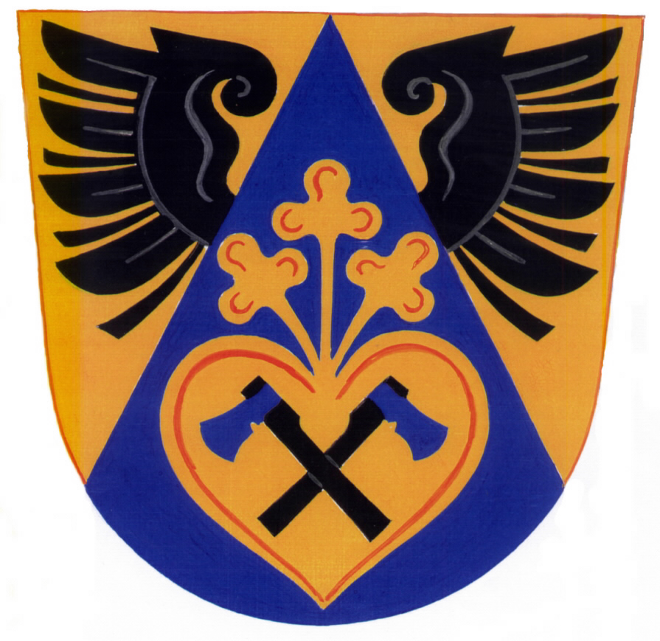

Obecní úřad Ž í t k o v á
č.p. 161, 687 74 Starý Hrozenkov tel./fax 572 696 301 e-mail ou@zitkova.cz

VÝZVA

Obecní úřad v Žítkové na základě usnesení č. 1/2019/200 obecního zastupitelstva ze dne 14.3. 2019, vydává výzvu spolkům obce Žítková k podání žádosti o dotaci ve výši 40.000,-Kč

Požádat může spolek obce Žítková, na základě vyplněného formuláře. Formulář je možné získat na obecním úřadě Žítková nebo na webových stránkách obce.

Žádosti bude přijímat obecní úřad v Žítkové osobně, písemně nebo emailem a do 7.6. 2019.

Vyvěšeno: 22..3. 2019
Sňato:4.5. 2019

